Universidad Mariano Gálvez de Guatemala.

Facultad de ingeniería, matemática y ciencias físicas.

Ingeniería en sistemas de información y ciencias de la computación

Catedrático Ing. Eduardo del Águila

**Manual usuario modulo bancos**

**Diseño de sistemas**

**grupo #1**

# Índice

Índice 2

Manual de usuario módulo de bancos 2

Módulo de Bancos 2

Navegador Modulo Bancos 6

Mantenimiento de Documentos 7

Mantenimiento de Cheque Voucher 9

Disponibilidad bancaria 10

Mensajes Navegador y Validaciones 11

# Manual de usuario módulo de bancos

El módulo de bancos es el encargado de extender documentos bancarios, cheques, depósitos, notas de crédito, notas de débito, etc… El modulo posee el manejo multi empresa, dicha empresa puede poseer una o varias cuentas bancarias de uno o varias instituciones bancarias. Ayudaran a la visualización de saldos descritos.

A continuación se describe cada parte en la que consiste el modulo.

# Módulo de Bancos

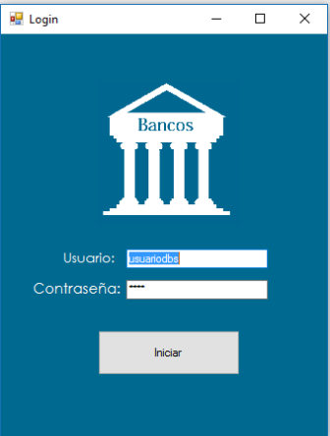

Al iniciar el módulo de bancos se debe ingresar un usuario y una contraseña registrada para poder acceder a todas las funciones del módulo.

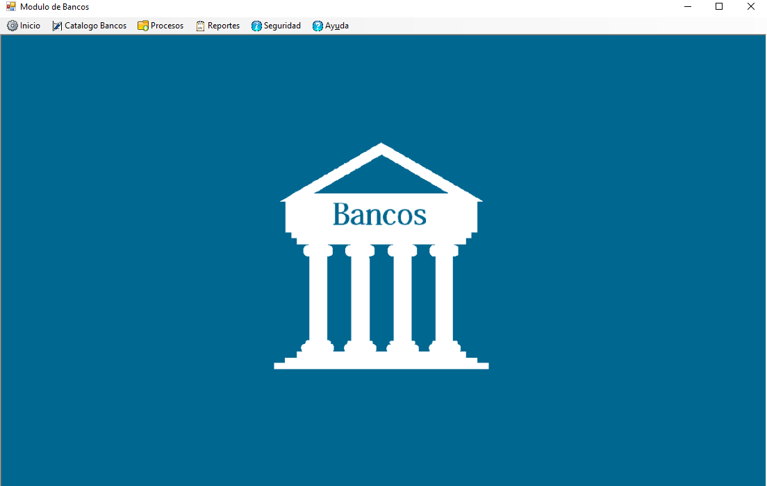

Al acceder al módulo de bancos se encontrar el siguiente contenedor en el cual se tienen diferentes catálogos, procesos, reportes, opciones de seguridad y ayuda donde el usuario puede acceder a este documento.

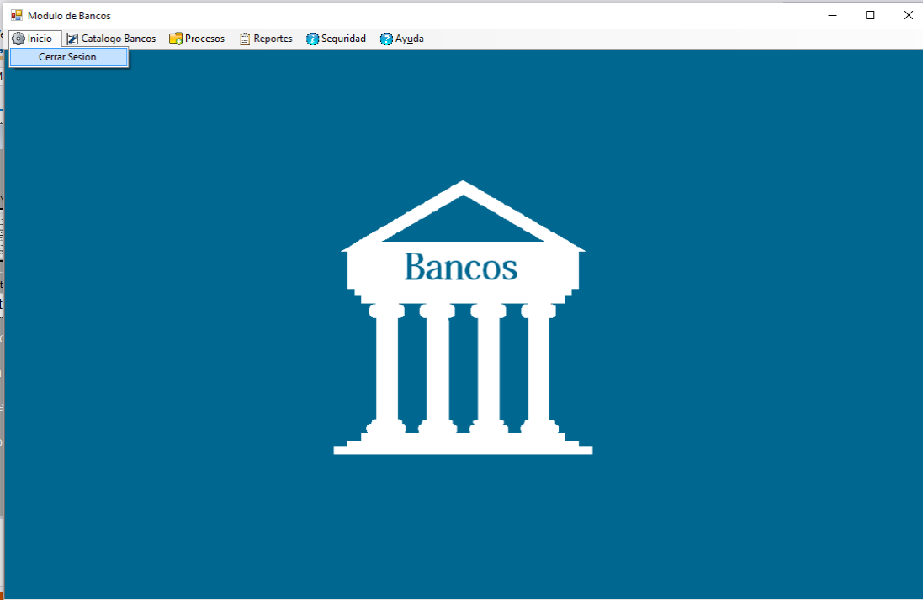

Al seleccionar la opción inicio se podrá cerrar sesión para poder acceder con otro usuario.

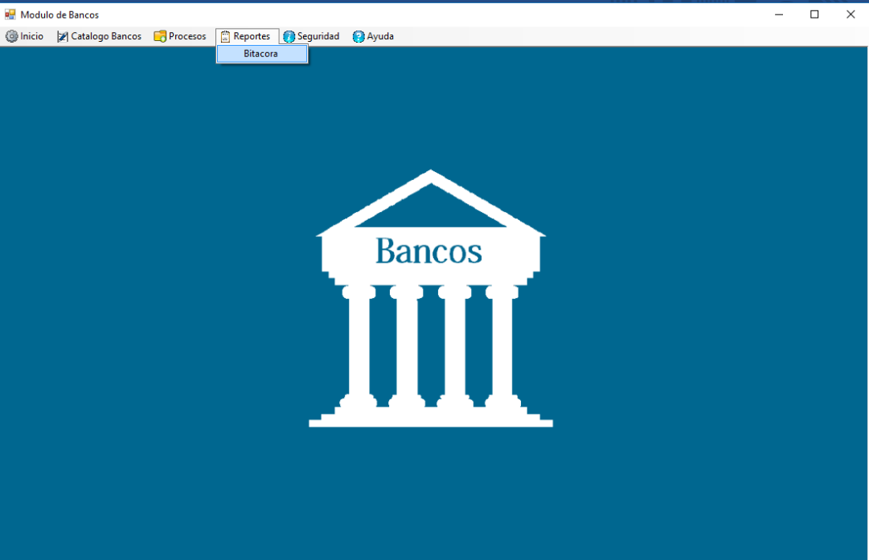

Al seleccionar reportes se podrá visualizar la bitácora correspondiente al usuario que está activo en el módulo.

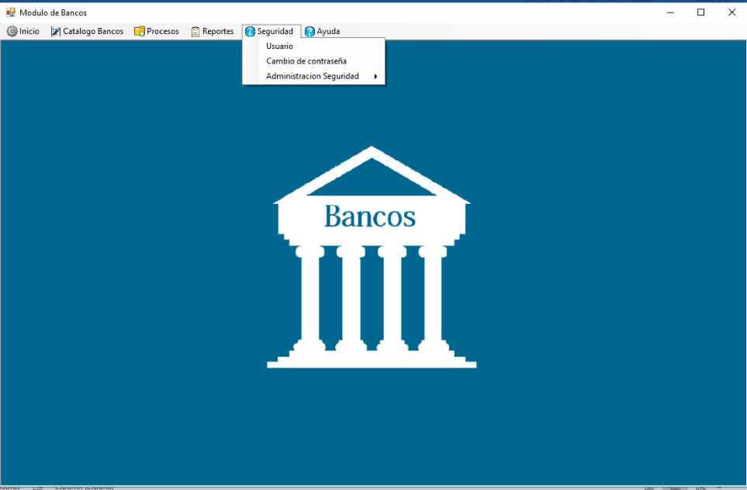

Al seleccionar la opción de seguridad, el usuario podrá observar sus datos como empleado de la empresa.

Al seleccionar la opción de cambio de contraseña el usuario podrá cambiar su contraseña.

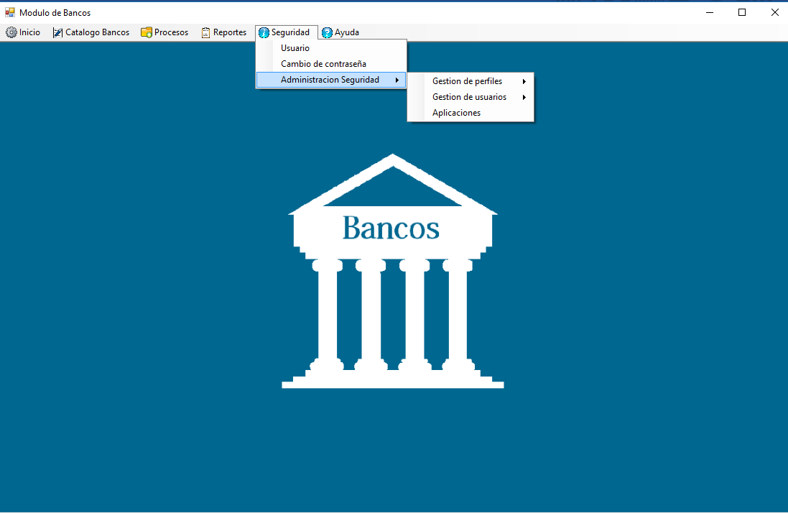

Al seleccionar la opción de administración de seguridad, se podrá acceder a gestionar las aplicaciones y sus correlativos, gestionar perfiles y gestionar los usuarios.

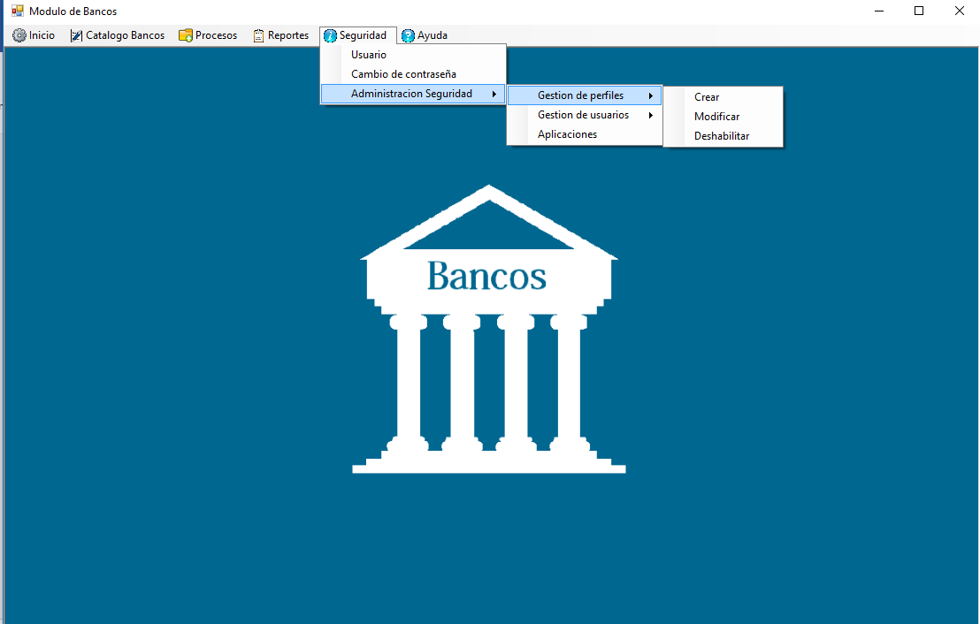

Al seleccionar la opción de gestión de perfiles o la gestión de usuarios se pueden crear, modificar y deshabilitar perfiles y usuarios con sus privilegios.

# Navegador Modulo Bancos

En el módulo de bancos podrá encontrar el navegador, este navegador cuenta con distintas funciones, cada ventana a la que el usuario puede acceder tiene el navegador personalizado, el navegador cuenta con lo siguiente:

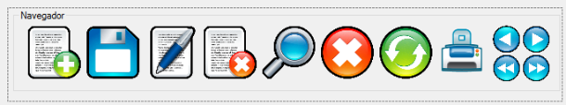

9

8

7

4

5

6

3

2

1

1. **Botón Nuevo:** Este botón ayuda al usuario a ingresar un nuevo registro y habilitar los espacios de escritura para poder ingresar los datos.
2. **Botón Guardar:** Este botón ayuda al usuario a guardar los datos ingresados en los espacios de escritura.
3. **Botón Modificar:** Este botón ayuda al usuario a modificar uno de los registros que se muestran en los datagrid, al hacer click sobre este botón los datos se cargan en los espacios de escritura y a continuación se debe dar click en el botón guardar para terminar la modificación de los datos.
4. **Botón Eliminar:** Este botón sirve para eliminar el registro seleccionado en el datagrid.
5. **Botón Buscar:** Este botón abre la ventana de consultas que ayudara a realizar consultas personalizadas para mostrar los datos requeridos en
6. **Botón Cancelar:** Este botón deshabilita todos los espacios de escritura y devuelve todo al estado inicial.
7. **Botón Refrescar:** Este botón sirve para actualizar la vista del datagrid para mostrar el registro que se acaba de ingresar, dejar de mostrar el que se acaba de eliminar o actualizar la vista del registro que se acaba de modificar.
8. **Botón Imprimir:** Este botón abre una ventana en la cual el usuario puede crear su propio reporte.
9. **Botones de Navegación:** Estos botones sirven para que el usuario navegue dentro.

# Mantenimiento de Documentos

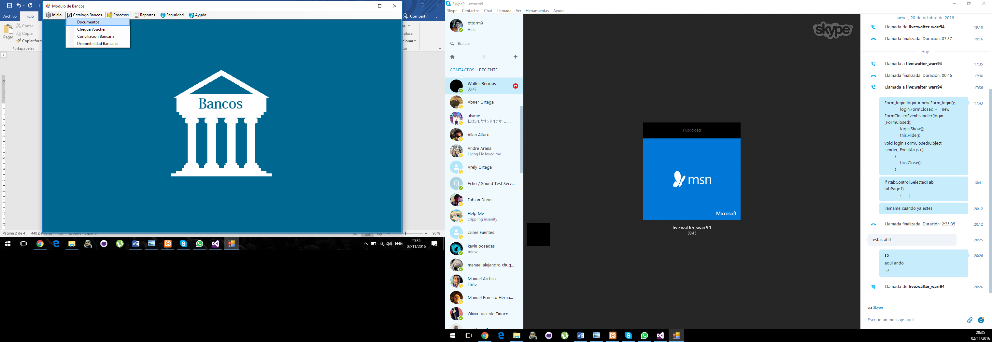

Al seleccionar la opción documento se abrirá la siguiente ventana que ayudará al usuario a observar todos los documentos y filtrarlos a su gusto con las consultas personalizadas

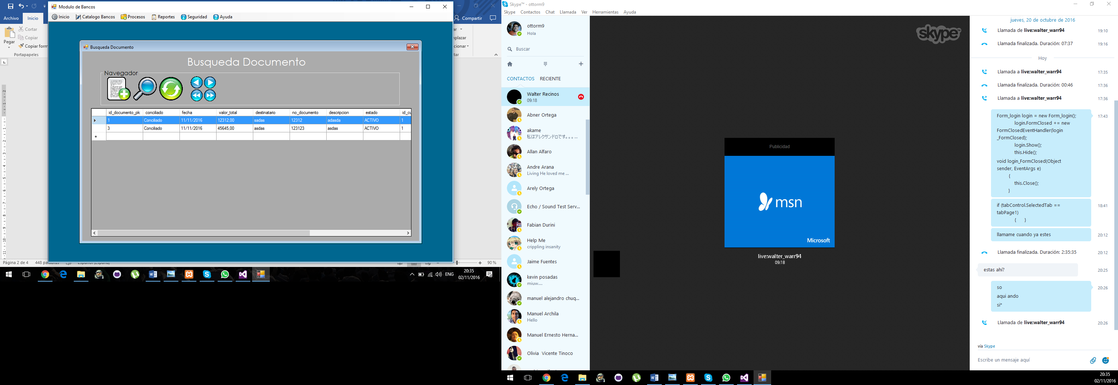

Al hacer doble click sobre un registro la información será cargada en la siguiente ventana para poder ser modificada, si se selecciona el botón de nuevo, este nos abrirá la siguiente ventana para el ingreso de un nuevo documento, el botón de refrescar sirve para actualizar los datos en el datagrid, el botón de buscar ayudara al usuario a filtrar de forma personalizada los datos que quiere mostrar en el datagrid, los botones de navegación le ayudaran al usuario a navegar en los registros del datagrid.

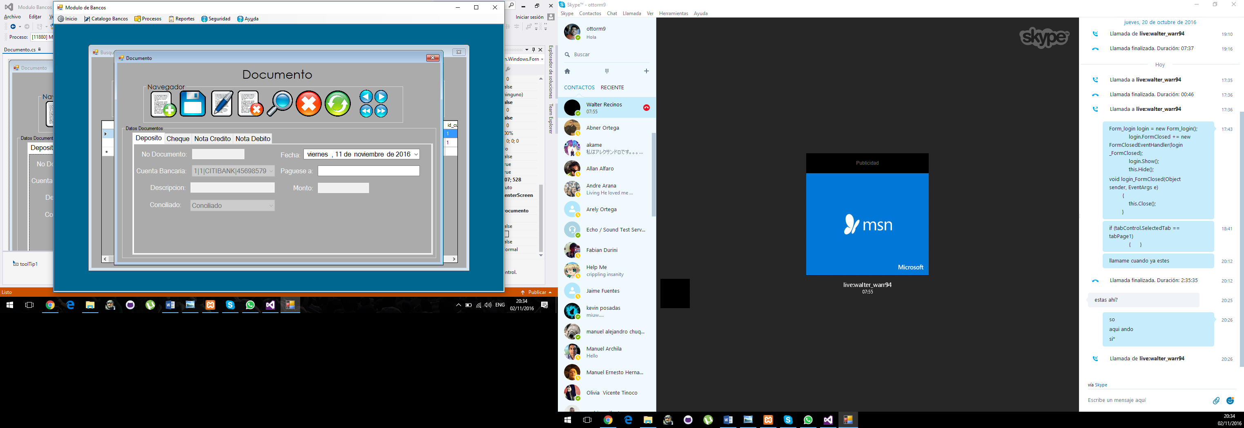

La ventana de documento permite el ingreso de nuevos documentos, modificación de documentos existentes, eliminar documentos, filtrar los documentos a mostrar en el datagrid de la ventana de búsqueda documento, deshabilitar los espacios de escritura, refrescar el datagrid de la ventana de búsqueda documento y navegar en los registros que se muestran en el datagrid de la ventana de búsqueda documento.

# Mantenimiento de Cheque Voucher

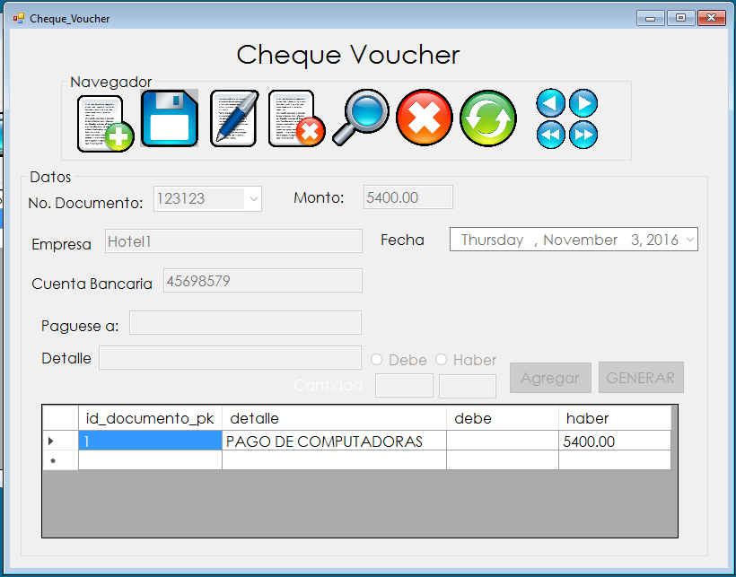

Al momento de poner el número de documento se pondrá la cuenta y en qué empresa está relacionado el documento

En la parte de “Páguese a” es donde va a ir el referido del documento y en el siguiente cuadro que es el “Detalle” se escribe los detalles de para que se utiliza el dicho documento como por ejemplo si el documento se utilizó para pago de computadoras se agregara los detalles como se utilizó para compra de escritorios para las computadoras. Y en las casillas se pondrá en donde quera almacenar en debe o en haber para el detalle del mismo.

# Disponibilidad bancaria

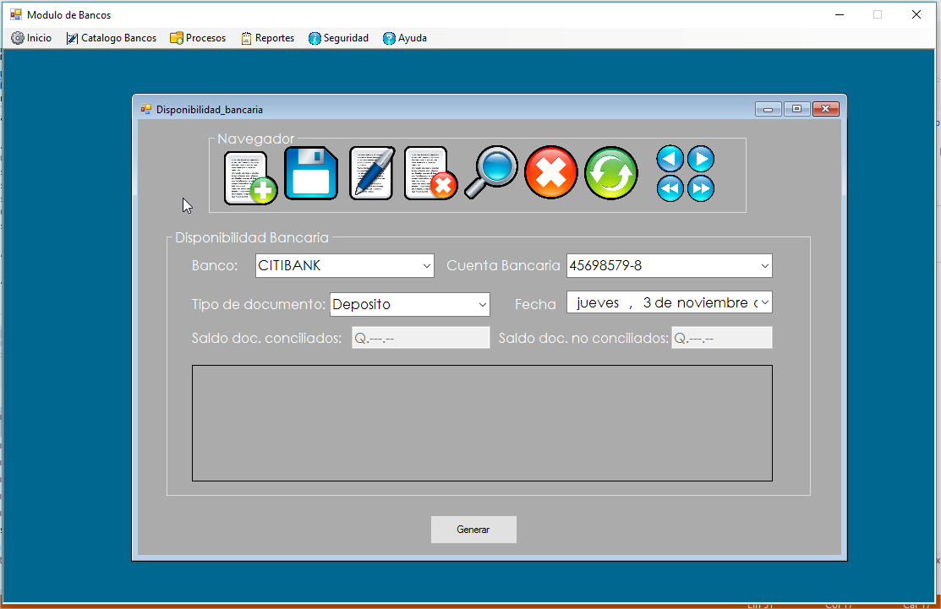

La disponibilidad bancaria nos brindara información sobre los documentos conciliados y los documentos pendientes de conciliar, brindando un saldo en libros. Este saldo se verá afectado por todos los documentos emitidos por medio del sistema y afectado por los estados de conciliación.

La disponibilidad bancaria posee opción de obtener varias cuentas en varios bancos, el procedimiento para observar el saldo de la cuenta es, seleccionar el banco de nuestra empresa.

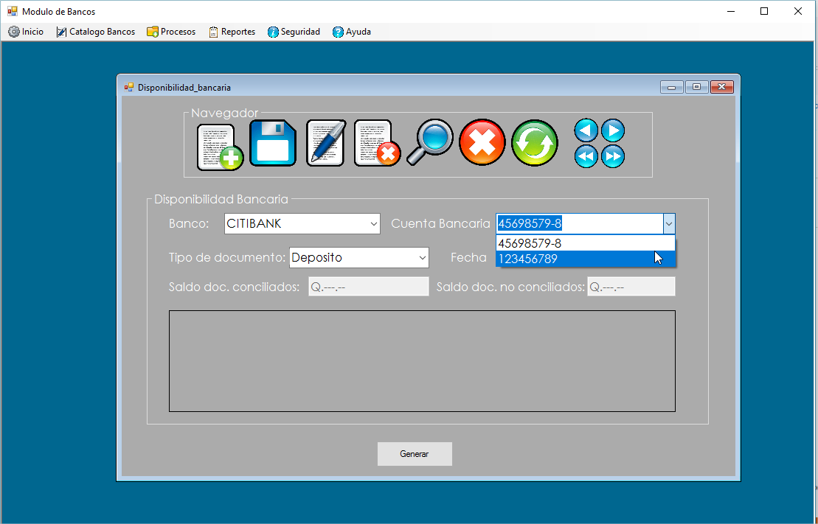

Al seleccionar el banco del que queramos consultar los movimientos y documentos emitidos, tenemos opción de poseer dos cuentas del mismo banco nos da opción de elegir cuál de las dos cuentas bancarias deseemos ver su saldo. Así como filtrar por el tipo de documentos emitidos, al generar nos brindara un detalle de cada documento emitido por medio de esa cuenta bancaria, perteneciente a nuestra empresa.

# Mensajes Navegador y Validaciones

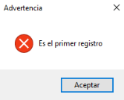

Ventana que se muestra cuando se desea recorrer un registro antes del primero en el datagrid, como no existe ningún registro anterior al primero, este mensaje se activara.

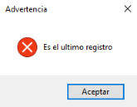

Ventana que se muestra cuando se desea recorrer un registro después del ultimo en el datagrid, como no existe ningún registro que le siga al último, este mensaje se activara.

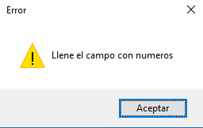

Ventana que se muestra en los espacios para ingresar datos numéricos cuando el usuario intenta ingresar letras o caracteres no válidos.

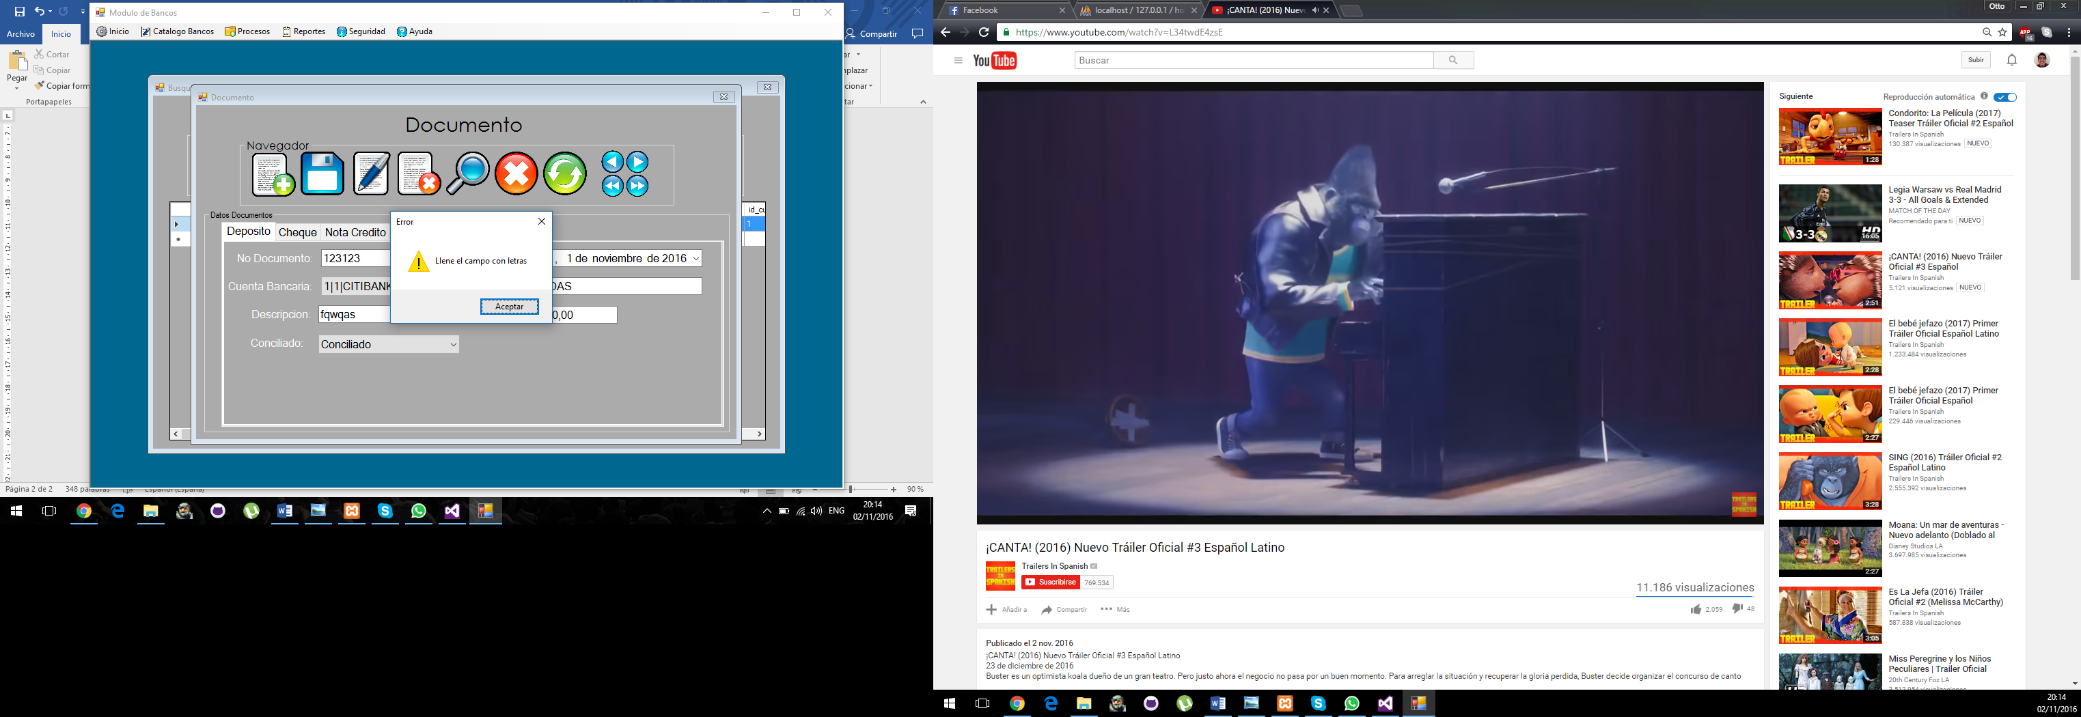

Ventana que se muestra en los espacios para ingresar letras cuando el usuario intenta ingresar números o caracteres no válidos.

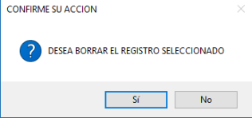

Ventana que se muestra al tratar de eliminar un registro, si el usuario selecciona si entonces el registro se elimina, al seleccionar la opción, se cancela la operación.

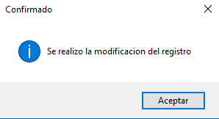

Ventana que se muestra para notificar al usuario de que el registro ha sido modificado, este se genera justo después de modificar el registro.

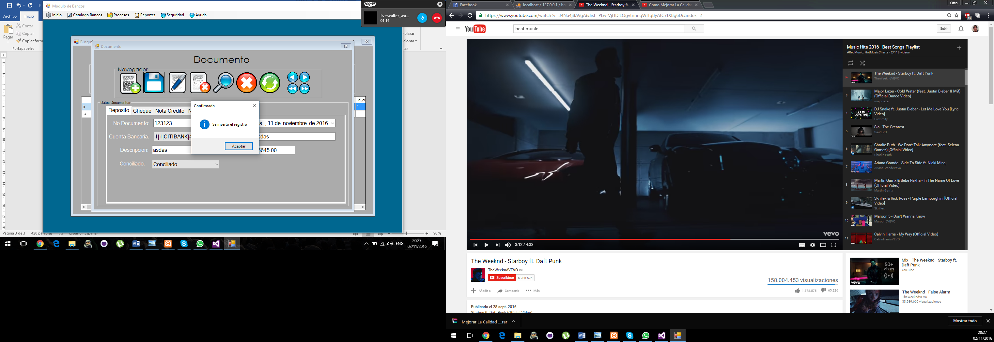

Ventana que se muestra para notificar al usuario de que el registro ha sido insertado, este se genera justo después de insertar el registro.